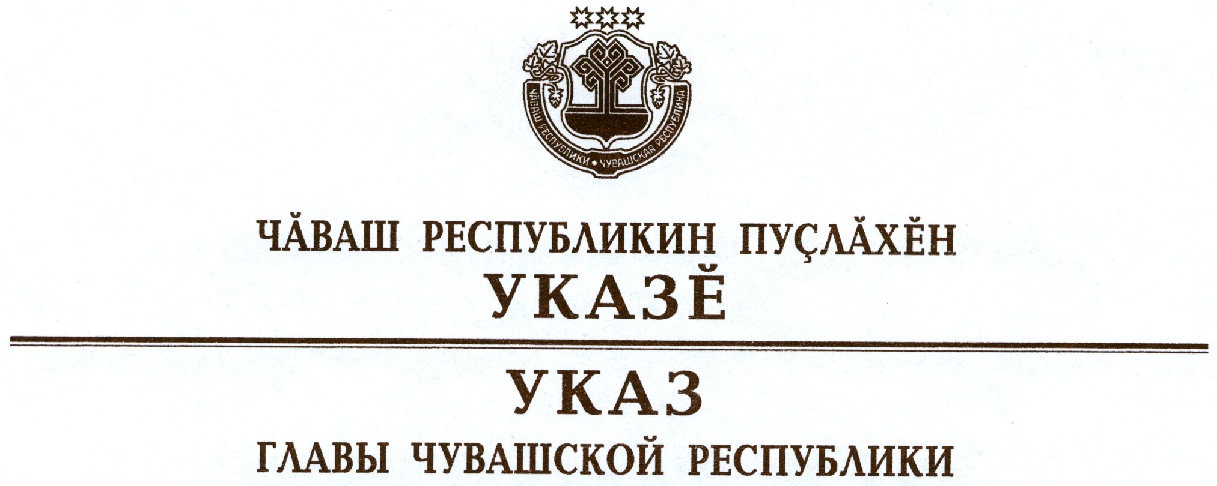

О присвоении почетного звания
«Заслуженный работник социальной защиты населения
Чувашской Республики»

За заслуги в области социальной защиты населения и многолетний добросовестный труд присвоить почетное звание

«ЗАСЛУЖЕННЫЙ РАБОТНИК СОЦИАЛЬНОЙ ЗАЩИТЫ НАСЕЛЕНИЯ
ЧУВАШСКОЙ РЕСПУБЛИКИ»
Кирилловой Людмиле Витальевне – главному специалисту-эксперту отдела социальной защиты населения г. Канаш и Канашского района казенного учреждения Чувашской Республики «Центр предоставления мер социальной поддержки»
Петровой Римме Васильевне – педагогу-психологу бюджетного учреждения Чувашской Республики «Реабилитационный центр для детей и подростков с ограниченными возможностями».

Глава
Чувашской Республики – М.Игнатьев

г. Чебоксары
29 мая 2015 года
№ 75

